

Technická specifikace

Název akce : III/10513 Podělusy, opěrná zeď a komunikace - PD
Provozní staničení (CleveRA) a délka úseku: PS cca : ZÚ = 9,765 km, KÚ = 9,855 km, délka úseku 0,090 km

Mapa:
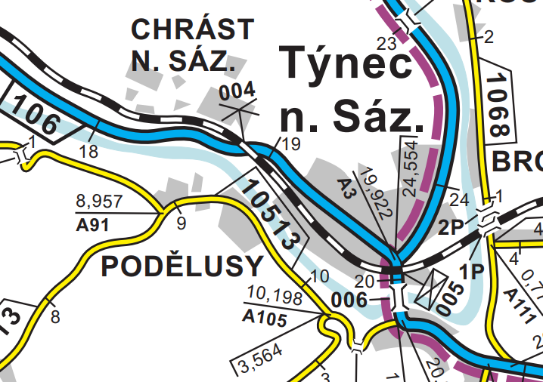
ZÚ=9,765 km
KÚ=9,855 km

Předmět díla: v důsledku přívalových dešťových srážek 2022 došlo na komunikaci III/10513 v Týnci nad Sázavou ve směru na Podělusy k erozi strmého a vysokého náspu komunikace a jeho následnému sesuvu v délce 25-30 m. Sesunutá část náspu komunikace je zhruba třetinou z přibližně 90 m dlouhého úseku, kde je značný výškový rozdíl mezi niveletou komunikace a patou náspu a který je nutné projekčně vyřešit opěrnou zdí či jiným opatřením.
Vzhledem k tomu, že při stavbě opěrné zdi bude nutný značný zásah do komunikace, bude součástí projekčního řešení i tato její část.
Dalším problémem, který je nutné v projektu řešit, je obecní vodovod, který je uložen v jízdním pruhu, přilehlém ke strmému svahu komunikace. Vodovodní potrubí musí být po dobu stavebních prací zachováno nejen funkční, ale současně musí být zabezpečeno proti zámrzu.

Projektová dokumentace bude vyhotovena dle směrnice pro dokumentaci staveb pozemních komunikací, účinné od 01.08.2022:
http://www.pjpk.cz/data/USR_001_2_11_METODICKE_POKYNY/SDS_PK_2022_final.pdf
Zhotovitel bere na vědomí, že součástí předmětu díla je kompletní řešení odvodnění.
Zhotovitel bere na vědomí, že součástí položky průzkumy soupisu prací jsou i kamerové zkoušky dešťové kanalizace.
Návrh opravy/rekonstrukce, bude vycházet z výsledků diagnostiky vozovky se zatříděním PAU a diagnostiky propustků v definované trase.
V celém úseku bude posouzena sanace krajnice vozovky na opačné straně mimo opěrnou zeď, a v případě její potřebnosti, bude do rozpočtu stavby uvedena položka na sanaci krajnice s čerpáním v rozsahu dle domluvy s TDS.
Předmětem díla jsou opravy všech propustků (mosty se nevyskytují) v definovaném úseku.
Součástí akce bude také zajištění smluv pro přeložení inženýrských sítí a řešení kompletního majetkoprávního vypořádání stavby. Majetkoprávní vypořádání stavby je součástí předmětu plnění a bude prováděno v souladu s platným Metodickým pokynem pro výkon majetkoprávní přípravy dopravních staveb Středočeského kraje, schváleným Zastupitelstvem kraje.
V rámci plnění bude zhodnocen stávající silniční záchytný systém a bude navržena jeho případná obnova a doplnění. Dále bude v řešeném úseku silnice obnoveno vodící bezpečnostní zařízení v podobě směrových sloupků (tam, kde to bude nutné i odražeči světla proti zvěři) a bude obnoveno a doplněno vodorovné (barva a následně plast) i svislé dopravní značení, vše v souladu s platnou legislativou.
Příkopy budou pročištěny strojně na údržbu.
Součástí rozpočtu stavby bude i položka na opravu objízdných tras v rozsahu po dohodě s Objednatelem.
Zhotovitel bude projektovat stavební objekty KSÚS s koordinací záměrů místní samosprávy a ostatních investorů. V případě potřeby zařadit stavební objekty příslušející jinému investorovi, bude objednáno zvlášť a projekční práce si bude hradit příslušný investor nezávisle na tomto smluvním vztahu. Případná společná realizace SO různých investorů, bude na základě smlouvy o spolupráci veřejných zadavatelů a je čistě v kompetenci Objednatele.
Stavba může být realizována po etapách. Součástí plnění je DIO, včetně jeho projednání.
Termíny pro předkládání
DÚR koncept: nejpozději do 4 měsíců od podpisu Smlouvy.
DÚR čistopis: nejpozději do 1 měsíce od obdržení písemných připomínek ke konceptu DÚR od Objednatele.
Podání žádosti o vydání ÚR: nejpozději do 3 měsíců od vydání čistopisu DÚR. Žádost bude podána KOMPLETNÍ, včetně stanovisek správců sítí a DOSS, zejména policie ČR. V případě podání žádosti bez uvedených stanovisek a náležitostí, upozorňuje investor, že bude považovat plnění za nekompletní, tudíž neakceptovatelné a zhotoviteli bude plynout lhůta prodlení s plněním, jenž je sankciována.
DSP koncept: nejpozději do 4 měsíců od nabytí právní moci ÚR.
DSP čistopis: nejpozději do 1 měsíce od obdržení písemných připomínek ke konceptu DSP od Objednatele.
Podání žádosti o vydání SP: nejpozději do 3 měsíců od vydání čistopisu DSP. Žádost bude podána KOMPLETNÍ, včetně stanovisek správců sítí a DOSS, zejména policie ČR. V případě podání žádosti bez uvedených stanovisek a náležitostí, upozorňuje investor, že bude považovat plnění za nekompletní, tudíž neakceptovatelné a zhotoviteli bude plynout lhůta prodlení s plněním, jenž je sankciována.

PDPS: nejpozději do 2 měsíců od vydání pravomocného SP nebo písemné výzvy Objednatele k zahájení plnění na této dílčí části služeb.
Autorský dozor: na výzvu objednatele, do kolaudace stavby.
Předpokládané stavební náklady: cca 14.000.000,- Kč

Místo plnění: silnice III/10513 Podělusy, oblast Benešov, okres Příbram
Majetkoprávní přípravy stavby, tj. zda budou výkupy: NE

Zdroj financování: Zásobník investic Středočeského kraje
Platební podmínky (fakturace): po předání PD objednateli
Spolufinancováno s obcí: NE
Záruční doba: 24 měsíců

Fotodokumentace:
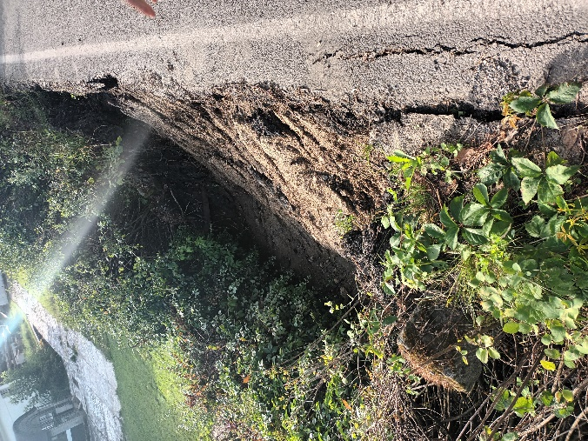
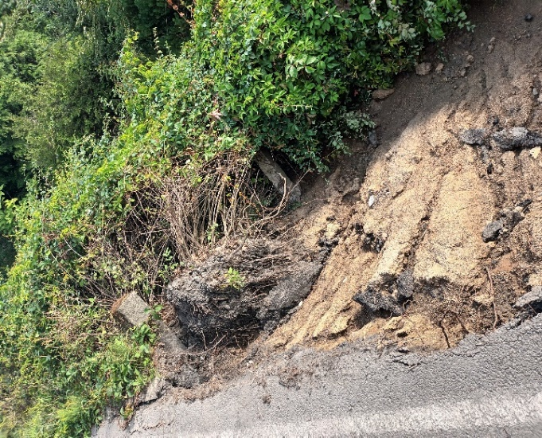
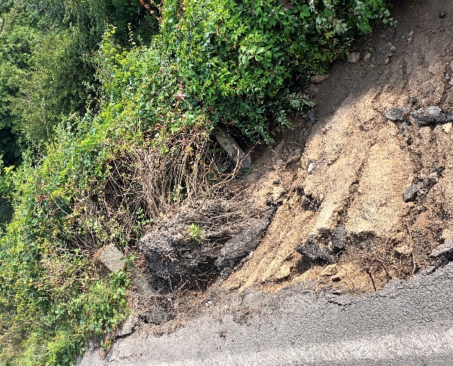

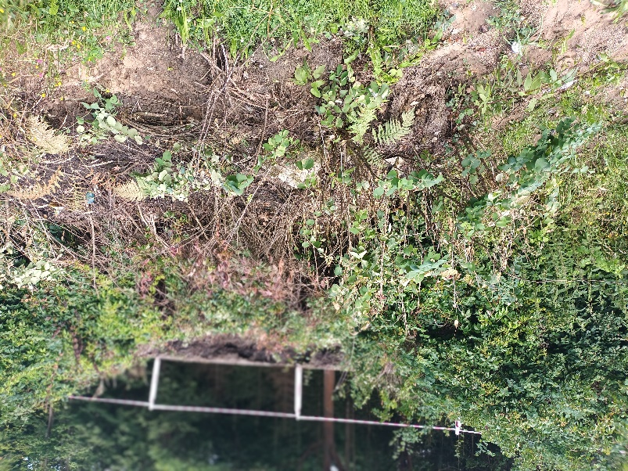

Kontakty:
JUDr. Luděk Beneš, oblastní provozní technik, zástupce vedoucího oblasti Benešov, mobil 725 144 165, e-mail : ludek.benes@ksus.cz
Miloslav Pohunek, projektový manažer staveb, mobil 725 880 215
e-mail: miloslav.pohunek@ksus.cz

Vladimír Pošvec, provozní cestmistr CSM Tloskov, mobil: 724 168 679, e-mail : vladimir.posvec@ksus.cz
Krajská správa a údržba silnic Středočeského kraje, příspěvková organizace,
Zborovská 11, 150 21 Praha 5
Zpracoval: Miloslav Pohunek, 08/2022

